РЕСПУБЛИКА ДАГЕСТАН
МУНИЦИПАЛЬНОЕ КАЗЕННОЕ ОБЩЕОБРАЗОВАТЕЛЬНОЕ УЧРЕЖДЕНИЕ «РЫБАЛКИНСКАЯ СРЕДНЯЯ ОБЩЕОБРАЗОВАТЕЛЬНАЯ ШКОЛА» КИЗЛЯРСКОГО РАЙОНА
368830 с. Рыбалко E-mail: Rybalko_shkola@mail.ru

ПРИКАЗ
13.06.2020 г. № 5 –од

- завершении 2019-2020
учебного года и проведении промежуточной аттестации

  - соответствии с приказом Министерства просвещения Российской Федерации от 17 марта 2020 г. № 104 «Об организации образовательной деятельности в организациях, реализующих образовательные программы начального общего, основного общего, среднего общего образования и дополнительные общеобразовательные программы в условиях распространения новой коронавирусной инфекции на территории РД»,
Методические рекомендации по реализации образовательных программ начального общего, основного общего, среднего общего образования, образовательных программ среднего профессионального образования, дополнительных общеобразовательных программ с применением электронного обучения и дистанционных образовательных технологий Министерства просвещения Российской Федерации от 18 марта 2020 г. №1Д-39/04
Приказываю:

- Утвердить локальный акт «Порядок проведения промежуточной аттестации в условиях действия ограничительных мер по предупреждению распространения коронавирусной инфекции и реализации основных образовательных программ начального общего, основного общего и среднего общего образования с использованием электронного обучения и дистанционных образовательных технологий» (Приложение №1).

- Внести изменения в организационный раздел основных образовательных программ начального общего и основного общего образования:

2.1. Календарный учебный график представить в новой редакции

2.2. Раздел «Промежуточная аттестация» учебных планов уровней начального общего, основного общего и среднего общего образования представить в новой редакции.

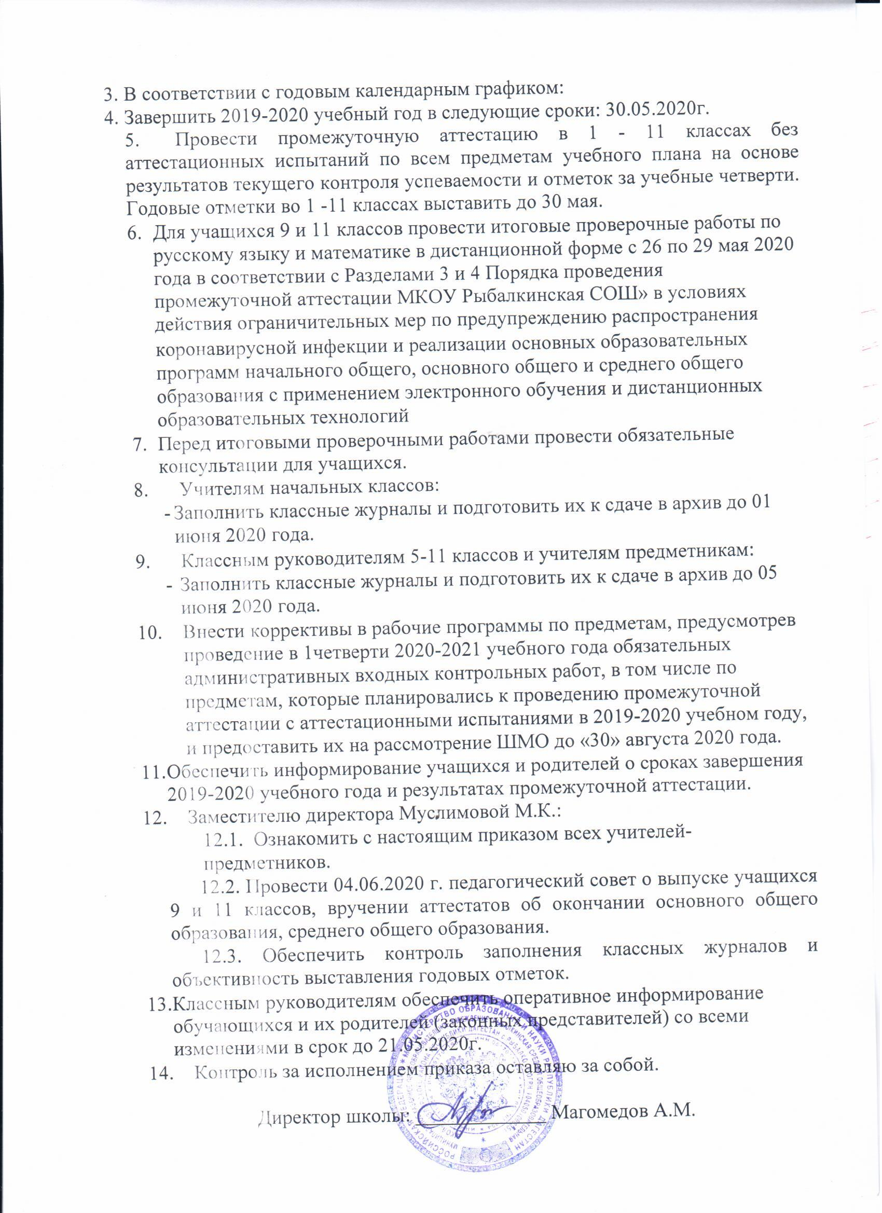

Принято на заседании педагогического совета  протокол от 13.06.2020 | Утверждено приказом директора МКОУ «Рыбалкинская СОШ»  от 13.06.2020 № 5-од

Временный порядок проведения промежуточной
аттестации и выставления итоговых отметок в 9, 11 классах
в 2020 году
МКОУ «Рыбалкинская СОШ»
1. Общие положения

1.1. Временный порядок проведения промежуточной аттестации и выставления итоговых отметок в 9, 11 классах в 2020 году (далее - Порядок) МКОУ «Рыбалкинская СОШ» (далее - школа) разработан в соответствии с Федеральным законом от 29 декабря 2012 г. № 273-ФЗ «Об образовании в Российской Федерации», нормативными правовыми документами федерального, регионального, муниципального уровней, регламентирующих организованное завершение освоения общеобразовательной программы основного общего образования, общеобразовательной программы среднего общего образования в условиях распространения новой коронавирусной инфекции (COVID - 19).
1.2. Порядок носит временный характер и определяет правила выставления годовых и итоговых отметок обучающихся, освоивших основную общеобразовательную программу основного общего образования и основную общеобразовательную программу среднего общего образования в 2020 году.
1.3. Формой промежуточной аттестации обучающихся, освоивших основную общеобразовательную программу основного общего образования и основную общеобразовательную программу среднего общего образования в 2020 году является годовая отметка по учебным предметам обязательной части учебного плана.

2. Выставление годовых отметок обучающимся 9 и 11 классов

2.1. Годовые отметки по каждому учебному предмету учебного плана обучающимся 9, 11 классов выставляются учителем, ведущим данный предмет. Годовая отметка по учебному предмету выставляется как среднее арифметическое четверных (полугодовых) отметок обучающегося по учебному предмету и выставляется в классный журнал и дневник обучающегося целыми числами в соответствии с правилами математического округления.

3. Выставление итоговых отметок обучающимся 9 классов

3.1. Итоговые отметки по учебным предметам обучающимся 9 классов выставляются на основе годовой отметки выпускника за 9 класс.
3.2. Итоговые отметки по учебным предметам «Основы безопасности жизнедеятельности», «Технология» обучающимся 9 классов выставляются на основе годовой отметки выпускника за 8 класс.

4. Выставление итоговых отметок обучающимся 11 классов

4.1. Итоговые отметки обучающимся 11 классов определяются как среднее арифметическое полугодовых и годовых отметок обучающегося за каждый год обучения по образовательной программе среднего общего образования (10-11 класс) и выставляются в аттестат целыми числами в соответствии с правилами математического округления.

